SodaStream se mění: Tři novinky, které stojí za pozornost

Český zákazník má ke sklenici osvěžující sodovky odjakživa blízký vztah. Někomu nastartuje trávení po vydatném jídle, jiný po ní sáhne hned, jak pocítí žízeň. Také proto málokoho překvapí, že výrobník SodaStream dnes vlastní zhruba každá šestá domácnost a většina ho vnímá jako synonymum domácí perlivé vody. Nyní milovníky bublinek potěší hned několika novinkami – po 14 letech přichází na trh úplně nové portfolio výrobníků SodaStream a spolu s nimi i revoluční změna designu a uživatelského komfortu.

- Více designu
Výrobník SodaStream je oblíbeným kuchyňským pomocníkem, který dokáže ulevit od nákupů balených nápojů i starostí s hromadícím se plastovým odpadem. Za tři roky používání může ušetřit přírodu od tisíců jednorázových plastových lahví a plechovek. Nová generace výrobníků SodaStream však kromě uživatelského komfortu vyniká i propracovaným designem. Díky němu přístroje působí jako stylové doplňky. Z barev novému portfoliu dominují černá, bílá a červená – tedy základní odstíny, které se lehce kombinují s jakýmkoli typem kuchyně a zařízením.

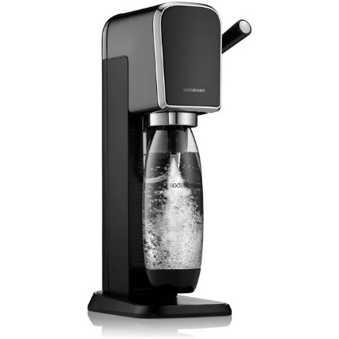
SodaStream ART
Výrobník ART má umění už v názvu a jeho revoluční design přitáhne pozornost už na první pohled. Čisté linie a lesklé provedení vás nenechají na pochybách, že máte co do činění s mistrovským kouskem. Tento dojem ještě umocňuje elegantní páka umístěná na boku přístroje, která nahrazuje tlačítka a přípravu perlivé vody mění na příjemný zážitek. V balení se nachází i nová bombička se systémem rychlého uchycení Quick Connect a opakovaně použitelná lahev Fuse vyrobená z Tritanu.

Cena: 3190 Kč

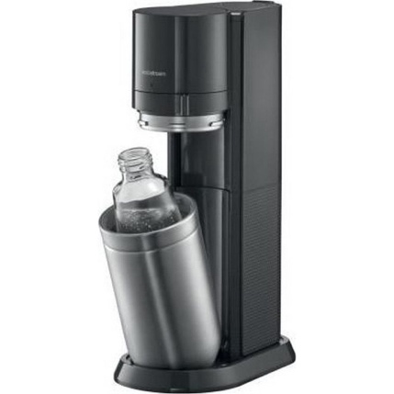
SodaStream DUO
Výrobník DUO zaujme kvalitním zpracováním a nadčasovým designem s nerezovými prvky. Elegantní „obojživelník“ mezi výrobníky umožňuje přípravu perlivé vody do skleněné karafy i znovu použitelné plastové lahve. Zatímco první neubere na eleganci ani při nedělním obědě, s druhou, vyrobenou z odolného Tritanu, můžete bez obav vyrazit na cesty. V balení najdete kromě dvou lahví i novou bombičku se systémem rychlého uchycení Quick Connect.

Cena: 3790 Kč

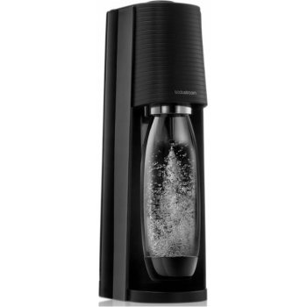
SodaStream TERRA
Preferujete jednoduché a komfortní řešení? Tak si svůj perlivý nápoj připravte v průběhu několika sekund jednoduchým stlačením tlačítka. Čistý design výrobníku TERRA, kombinující matnou a lesklou povrchovou texturu, je vhodný do jakéhokoli interiéru. Stačí si vybrat ze tří barev – bílé, černé nebo červené. V balení najdete i novou bombičku se systémem rychlého uchycení Quick Connect a znovu použitelnou lahev Fuse vyrobenou z Tritanu.

Cena: 2390 Kč

- Více komfortu
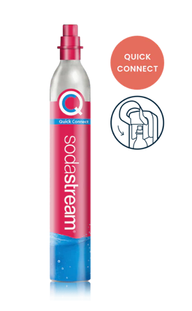
Filozofií SodaStream je nabídnout zákazníkovi maximálně intuitivní a nenáročný způsob přípravy domácí perlivé vody. Inovace se dočkala i bombička s potravinářským CO₂. Ta je součástí každého balení s novým výrobníkem ART, DUO nebo TERRA a s její pomocí připravíte až 80 litrů perlivé vody. Že je nová, poznáte na první pohled – je totiž růžová. U této verze odpadá potřeba šroubování, protože je vybavená systémem rychlého uchycení Quick Connect, díky kterému ji do přístroje založíte jednoduchým zacvaknutím. I tuto bombičku můžete po spotřebování plynu vzít do každého hypermarketu nebo drogerie, kde za plnou výměnou zaplatíte pouhých 229 Kč.
A pokud nechcete na perlenou vodu čekat do návštěvy prodejny nebo nákupu v online obchodě, můžete si pořídit samostatně i bombičku náhradní.

Cena: 849 Kč

- Více udržitelnosti

Každá domácnost s výrobníkem perlivé vody SodaStream ušetří za tři roky jeho používání více než 2 500 jednorázových PET lahví a plechovek. Důraz značky SodaStream na potřebu ochrany planety a snižování množství plastového odpadu je ale rok od roku citelnější. Stále ekologičtější je i samotný výrobní proces SodaStream. Až 25 % plastových dílů používaných v nových výrobnících se vyrábí z recyklovaných materiálů. Obaly výrobníků jsou přitom plně recyklovatelné – na jejich výrobu se používá recyklovatelný karton a recyklovatelné plastové sáčky. Společnosti se též podařilo zredukovat ve svých výrobcích a obalech podíl kartonu o 82 tun a podíl papíru o 21,6 tuny.

###

Kontakt pro média:
Hedvika Přibová
PHOENIX COMMUNICATION
110 00 | Praha 1 | Opletalova 919/5
hedvika@phoenixcom.cz
+420 774 273 821

O značce SodaStream
SodaStream je specialistou na perlivou vodu nachystanou v pohodlí domova bez tahání lahví a jedničkou mezi perlivými vodami co do počtu vypitých litrů*. Firma se od svého počátku datovaného do roku 1903 soustředí na ucelenou nabídku výrobníků domácí perlivé vody a souvisejícího příslušenství. Jejím cílem je nabídnout příjemný způsob přípravy vlastní perlivé vody v pohodlí domova místo tahání protivných plastových lahví a následného vynášení hromad plastového odpadu. Počtem stisknutí výrobníku si zákazník sám volí výslednou perlivost vody a přidáním čerstvého ovoce má možnost vytvořit lákavé pití bez zbytečných cukrů či sladidel pro sebe i svou rodinu. Litr vlastní domácí perlivé vody přitom vyjde na velmi příznivou cenu 2,99 Kč, takže si za pohodlí nemusí zákazník zbytečně připlácet. Kromě svého pohodlí navíc používáním každého výrobníku domácí perlivé vody SodaStream domácnosti ochrání přírodu v průběhu tří let přibližně před 2 500 prázdných PET lahví od nápojů. Pro další informace a novinky navštivte adresu www.sodastream.cz.

* Zdroj: Porovnání firemních dat s výzkumem trhu balené vody za rok 2014 společnosti Canadean.

